LAPORAN PRAKTIKUM
PRAKTIKUM PEMROGRAMAN WEB
PERTEMUAN 10
PEMROGRAMAN WEB DENGAN JAVASCRIPT



Disusun oleh:
Nama : Reyhan Abelard Fikri
NIM : 25/562000/SV/26713
Kelas : TRPL PL1B2 2025
Dosen Pengampu : Achmad Choirudin Emcha, S.Kom., M.Eng.

PROGRAM STUDI D-IV TEKNOLOGI REKAYASA PERANGKAT LUNAK
DEPARTEMEN TEKNIK ELEKTRO DAN INFORMATIKA
SEKOLAH VOKASI
UNIVERSITAS GADJAH MADA
YOGYAKARTA
2026

PERTEMUAN 10
PEMROGRAMAN WEB DENGAN JAVASCRIPT

- Tujuan Percobaan
- Memahami cara menghubungkan JavaScript ke dalam dokumen HTML melalui metode inline, embedded, dan external.
- Mengetahui penggunaan beberapa metode keluaran pada JavaScript seperti console.log(), alert(), document.write(), dan innerHTML.
- Memahami proses deklarasi variabel beserta penerapan tipe data dasar seperti String, Number, dan Boolean pada sistem dynamic typing.
- Mengimplementasikan fitur dialog bawaan peramban berupa alert(), confirm(), dan prompt() sebagai media interaksi dengan pengguna.
- Menggunakan operator aritmatika, operator logika, operator penugasan, serta operator perbandingan untuk membangun proses komputasi sederhana.

- Dasar Teori
- Pengertian dan Integrasi JavaScript
JavaScript merupakan bahasa pemrograman yang digunakan untuk menambahkan perilaku interaktif pada halaman web sehingga halaman tidak hanya bersifat statis. Bahasa ini berjalan di sisi klien melalui bantuan peramban dan dapat digunakan untuk memanipulasi elemen pada dokumen HTML. Implementasi JavaScript pada halaman web dapat dilakukan dengan tiga pendekatan, yaitu inline yang ditulis langsung pada atribut elemen HTML, embedded yang ditempatkan di dalam tag <script>, dan external yang memisahkan kode ke dalam file berekstensi .js agar struktur program menjadi lebih terorganisasi. [1]
- Metode Menampilkan Output
Dalam proses pengembangan aplikasi web, JavaScript menyediakan beberapa cara untuk menampilkan keluaran program. Fungsi console.log() dipakai untuk mengirimkan data ke konsol pengembang sehingga cocok digunakan pada tahap debugging. Selain itu, fungsi alert() menampilkan kotak dialog yang muncul di layar pengguna dan menghentikan sementara proses eksekusi program. Metode document.write() dapat digunakan untuk menuliskan isi secara langsung pada dokumen HTML, sedangkan properti innerHTML dimanfaatkan untuk mengganti atau menambahkan isi elemen tertentu pada struktur DOM secara dinamis. [2]
- Variabel dan Tipe Data
Variabel pada JavaScript digunakan sebagai tempat penyimpanan data yang dapat dipanggil kembali selama program dijalankan. Bahasa ini menggunakan konsep dynamic typing, yaitu tipe data akan dikenali secara otomatis berdasarkan nilai yang diberikan tanpa perlu deklarasi tipe secara eksplisit. Beberapa tipe data dasar yang umum digunakan meliputi String untuk teks, Number untuk angka, dan Boolean untuk nilai logika benar atau salah. [1]
- Dialog Interaksi Pengguna
JavaScript memiliki fitur dialog bawaan yang memungkinkan terjadinya komunikasi sederhana antara sistem dan pengguna. Fungsi alert() digunakan untuk menampilkan informasi satu arah kepada pengguna. Fungsi confirm() dipakai untuk meminta persetujuan dan menghasilkan nilai Boolean berupa true atau false. Sementara itu, fungsi prompt() digunakan untuk menerima masukan dari pengguna dalam bentuk teks yang nantinya dapat diproses lebih lanjut oleh program. [3]
- Operator pada JavaScript
Operator pada JavaScript berfungsi untuk melakukan berbagai operasi terhadap data. Operator aritmatika digunakan untuk melakukan perhitungan matematika seperti penjumlahan dan pengurangan. Operator penugasan digunakan untuk memberikan atau memperbarui nilai variabel. Selain itu, terdapat operator perbandingan yang menghasilkan nilai logika berdasarkan hasil evaluasi dua data, serta operator logika seperti &&, ||, dan ! yang digunakan untuk mengombinasikan beberapa kondisi dalam suatu percabangan program. [1]

- Hasil dan Pembahasan
- Modul 10 Tugas 1: Penulisan JavaScript (Inline, Embedded, dan External)
Pada percobaan ini digunakan tiga teknik penulisan JavaScript yang berbeda untuk menjalankan fungsi alert(). Metode inline menempatkan kode secara langsung pada atribut elemen HTML seperti onclick, sehingga perintah akan dijalankan segera ketika elemen menerima aksi dari pengguna. Metode embedded dilakukan dengan menuliskan fungsi di dalam tag <script> pada dokumen HTML, kemudian fungsi tersebut dipanggil melalui elemen tertentu. Adapun metode external menggunakan file .js terpisah yang dihubungkan melalui atribut src pada tag <script>. Pendekatan external lebih banyak digunakan dalam pengembangan aplikasi modern karena mempermudah pengelolaan kode dan memisahkan struktur antarmuka dengan logika program.
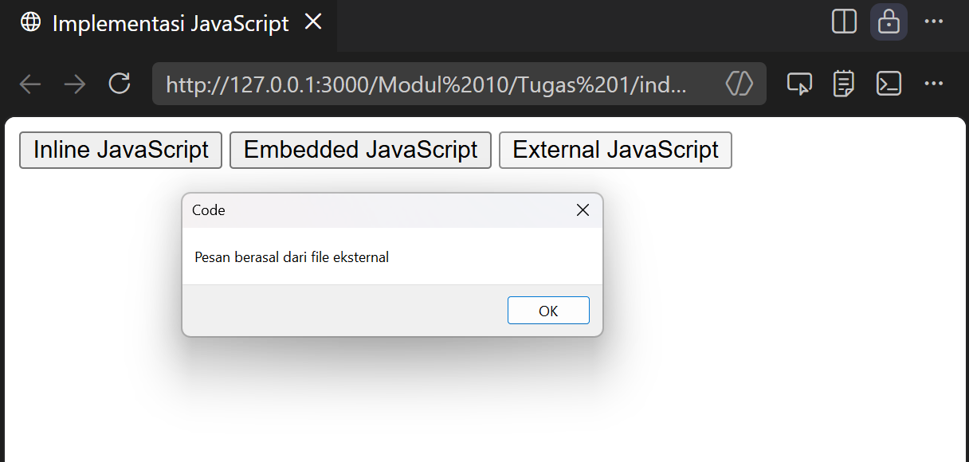
Gambar 1. Hasil Output Modul 10 Tugas 1

- Modul 10 Tugas 2: Menampilkan Output JavaScript
Praktikum ini menunjukkan beberapa metode keluaran yang tersedia pada JavaScript. Fungsi console.log() mengirimkan data ke konsol pengembang tanpa memengaruhi tampilan halaman sehingga sangat membantu dalam proses pengecekan program. Fungsi alert() menghasilkan kotak dialog yang bersifat blocking karena menghentikan sementara jalannya program hingga pengguna menekan tombol konfirmasi. Selanjutnya, properti innerHTML digunakan untuk memodifikasi isi elemen tertentu di dalam DOM sehingga tampilan halaman dapat diperbarui secara langsung. Sementara itu, document.write() menambahkan teks ke dokumen HTML selama halaman dimuat.
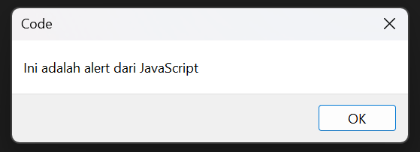
Gambar 2. Alert Modul 10 Tugas 2

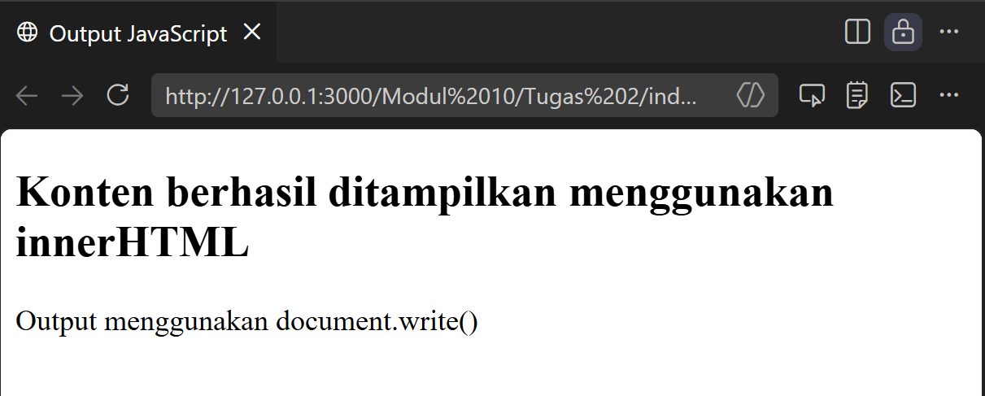
Gambar 3. Hasil Output Modul 10 Tugas 2

- Modul 11 Tugas 1: Perbandingan Dua Angka
Program ini digunakan untuk membandingkan dua bilangan yang diinput pengguna melalui fungsi prompt(). Data masukan kemudian dikonversi ke tipe Number menggunakan Number() agar dapat diproses sebagai angka. Selanjutnya, struktur if-else dan operator perbandingan > digunakan untuk menentukan bilangan yang lebih besar atau apakah keduanya sama. Fungsi isNaN() dipakai untuk memvalidasi input agar hanya angka yang dapat diproses. Hasil perbandingan kemudian ditampilkan secara dinamis pada halaman web menggunakan document.getElementById() dan properti innerText.
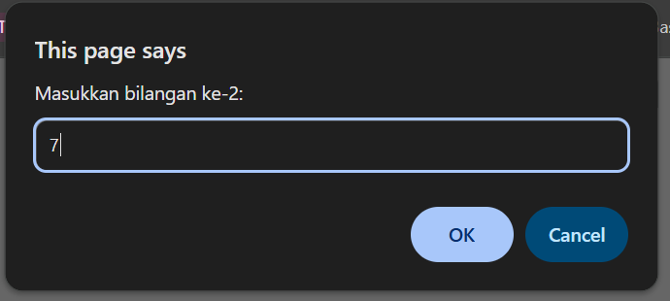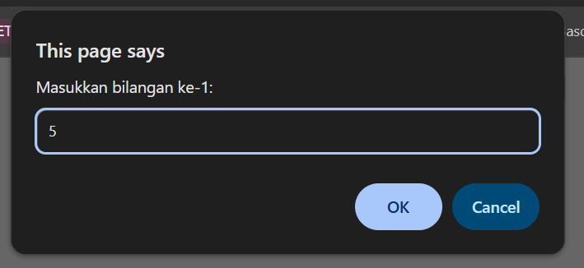
Gambar 4. Masuk Bilangan 1 Gambar 5. Masuk Bilangan 2
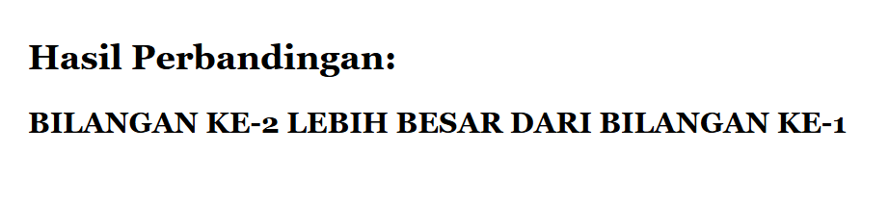
Gambar 6. Hasil Perbandingan 2 Bilangan

- Modul 11 Tugas 2: Konfirmasi Praktikan dan Tabel Bootstrap
Percobaan ini diawali dengan penggunaan fungsi confirm() untuk meminta persetujuan pengguna. Jika pengguna memilih tombol persetujuan, program akan menjalankan beberapa fungsi prompt() untuk mengambil data berupa nama, NIM, dan angkatan. Data tersebut kemudian dimasukkan ke dalam struktur tabel HTML menggunakan template literal dan ditampilkan melalui properti innerHTML. Apabila pengguna menolak konfirmasi, sistem akan menampilkan pesan peringatan menggunakan komponen alert dari Bootstrap.
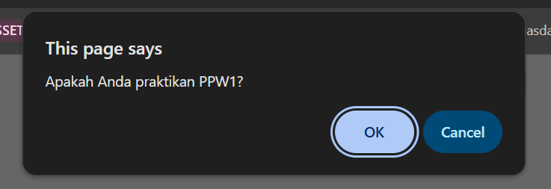
Gambar 7. Konfirmasi Praktikan
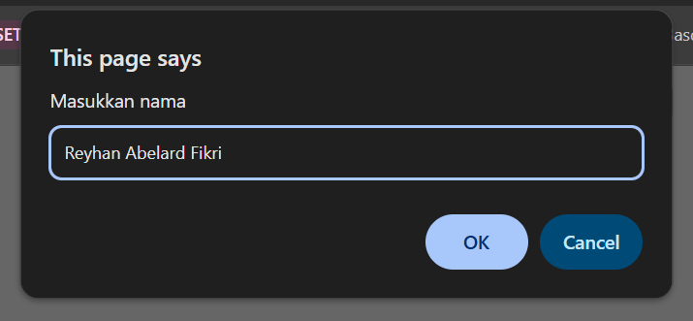
Gambar 8. Masukkan Nama
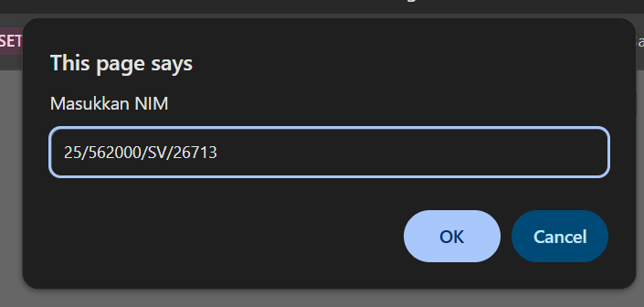
Gambar 9. Masukkan NIM
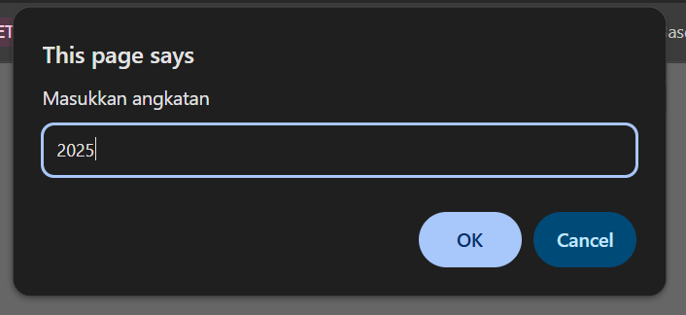
Gambar 10. Masukkan Angkatan
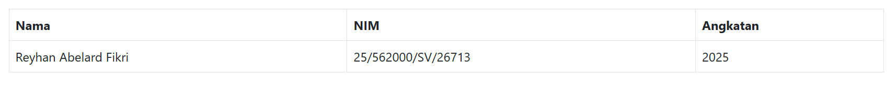
Gambar 11. Hasil Output Konfirmasi Praktikan

- Modul 11 Tugas 3: Kalkulator Sederhana
Program kalkulator sederhana ini menggunakan struktur switch untuk menentukan operasi matematika yang dipilih pengguna. Pengguna diminta memasukkan dua bilangan beserta operator aritmatika yang ingin digunakan. Setiap case pada switch mewakili operasi tertentu seperti penjumlahan, pengurangan, perkalian, dan pembagian. Penggunaan break bertujuan agar program tidak melanjutkan eksekusi ke case lainnya. Pada operasi pembagian juga diterapkan validasi agar program tidak melakukan pembagian dengan nol.
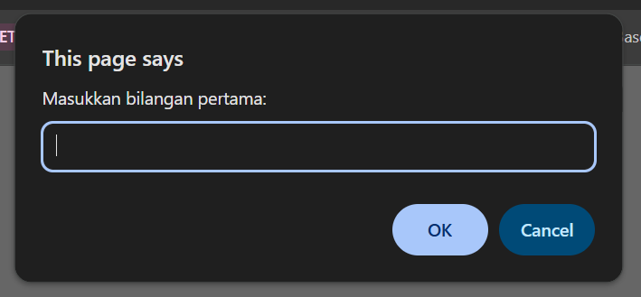
Gambar 11. Input Bilangan Pertama Kalkiulator
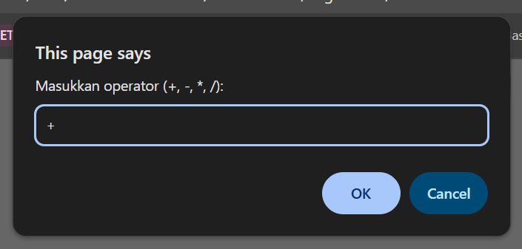
Gambar 12. Input Operator Kalkulator
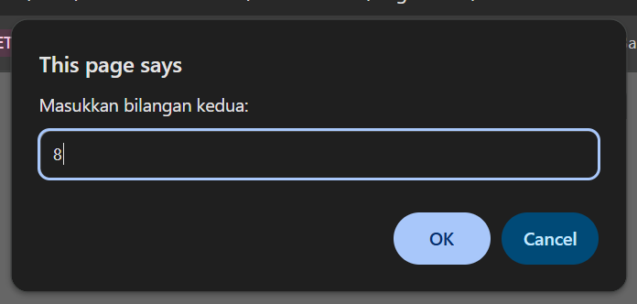
Gambar 13. Input Bilangan Kedua Kalkulator
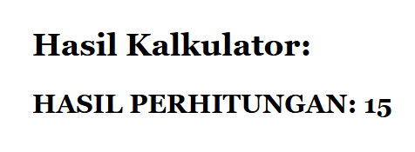
Gambar 14. Hasil Output Kalkulator

- Kesimpulan
Berdasarkan praktikum yang telah dilaksanakan, dapat dipahami bahwa JavaScript memiliki peran penting dalam membangun halaman web yang lebih interaktif dan responsif. Integrasi kode JavaScript dapat dilakukan menggunakan metode inline, embedded, maupun external sesuai kebutuhan pengembangan aplikasi. Selain itu, bahasa ini menyediakan berbagai metode keluaran seperti console.log(), alert(), document.write(), dan innerHTML yang memiliki fungsi berbeda dalam proses pengolahan maupun penampilan data.
Praktikum ini juga menunjukkan bahwa sistem dynamic typing pada JavaScript mempermudah pengelolaan variabel karena tipe data dapat dikenali secara otomatis. Fitur dialog seperti alert(), confirm(), dan prompt() memungkinkan terjadinya interaksi langsung antara program dan pengguna. Di samping itu, penggunaan operator aritmatika, operator logika, serta struktur percabangan berhasil diterapkan untuk membangun program sederhana seperti perbandingan bilangan, pengolahan data praktikan menggunakan tabel Bootstrap, hingga pembuatan kalkulator sederhana yang mampu melakukan operasi matematika dasar secara otomatis.

- Daftar Pustaka
[1] MDN Web Docs, “JavaScript basics - Learn web development,” Mozilla, 2026. [Online]. Available: https://developer.mozilla.org/en-US/docs/Learn_web_development/Core/Scripting/What_is_JavaScript. [Accessed: May 13, 2026].
[2] W3Schools, “JavaScript Output,” W3Schools, 2026. [Online]. Available: https://www.w3schools.com/js/js_output.asp. [Accessed: May 13, 2026].
[3] I. Kantor, “Interaction: alert, prompt, confirm,” The Modern JavaScript Tutorial, 2025. [Online]. Available: https://javascript.info/alert-prompt-confirm. [Accessed: May 13, 2026].
[4] MDN Web Docs, “JavaScript Basics,” Mozilla, 2026. [Online]. Available: https://developer.mozilla.org/en-US/docs/Learn_web_development/Core/Scripting/What_is_JavaScript. [Accessed: May 13, 2026].
[5] W3Schools, “JavaScript Output,” W3Schools, 2026. [Online]. Available: https://www.w3schools.com/js/js_output.asp. [Accessed: May 13, 2026].
[6] The Modern JavaScript Tutorial, “Alert, Prompt, Confirm,” 2025. [Online]. Available: https://javascript.info/alert-prompt-confirm. [Accessed: May 13, 2026].
[7] Reyhan Fikri, “Repository Praktikum Pemrograman Web 1 Pertemuan 10,” GitHub Repository. [Online]. Available: https://github.com/reyhanfi/tugas10_ppw. [Accessed: May 13, 2026].

